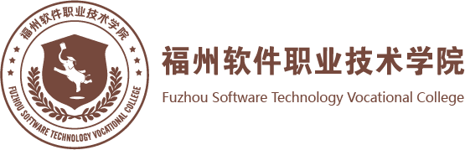

**新时代职业教育动态**

2023年第2期

（总第30期）

教学质量监控与评价中心 二〇二三年六月五日

1.2023年3月13日，福建省教育厅发布《福建省教育厅关于举办2023年福建省职业院校技能大赛教学能力比赛的通知》（闽教职成〔2023〕5号）。通知内容如下：比赛设立福建省职业院校技能大赛教学能力比赛组委会办公室，办公室设在福建技术师范学院；要求比赛内容包括教学设计、实施、评价和反思；比赛分为中职组和高职组，参赛对象为近3年承担参赛课程教学任务的职业院校教师团队，至少1名高级技术职务教师，同时，学校需在近3年内实际开设参赛专业及课程，并有在校生。奖项包括单项奖一、二、三等奖和团体奖10个最佳组织奖。材料报送截止日期为6月15日。

2.2023年3月23日，教育部召开新闻发布会介绍2022年全国教育事业发展基本情况，教育部职业教育与成人教育司介绍《推动职普协调发展有关情况》，提出职业教育作为国民教育体系和人力资源开发的重要组成部分，需要与普通教育同等重视。未来的发展方向应当完善职业教育体系和机制，实现纵向贯通和横向融通，促进职业教育与普通教育协调发展，并打破学生身份的固化，推动职业教育与普通教育深度融合，为不同学生提供多样成才的机会，培养高素质的技术人才，助力经济社会的发展。

3.2023年4月28日，福建省教育厅办公室转发《教育部等十部门关于做好2023年职业教育活动周相关工作的通知》（教职成函〔2023〕5号），通知要求加强领导、精心组织，并及时报送相关材料，扎实做好2023年职业教育活动周相关工作。具体要求如下：(1) 各地各校制定活动方案，并于5月5日前报送教育厅；(2) 加强宣传报道，每日发布活动信息，提供典型案例和多种资料；(3) 活动结束后，各地各校于5月22日前向教育厅提交活动周总结。